単老
５

令和８年度単位老人クラブ介護予防ふれあいサークル委託料
請求兼振込依頼書

（宛先）富山市長

老人クラブ名
 | 省略せず正式名称を記載してください。
老人クラブ会長 | 住所 〒 －
 | 富山市
 | 氏名

令和８年度単位老人クラブ介護予防ふれあいサークル委託料について、下記のとおり請求します。なお、次の口座に振り込み願います。

請求額 ２４，０００円

口座振込依頼書
金融機関名 |  | 銀行・信用金庫  信用組合・農協  その他（ ） |  |  |  |  |  |  | 支店・本店  出張所  支所・本所
預金種目・口座番号 | 普通・当座 | No
預金種目・口座番号 | 普通・当座 | No | →右づめ→
口座名義 | （フリガナ）
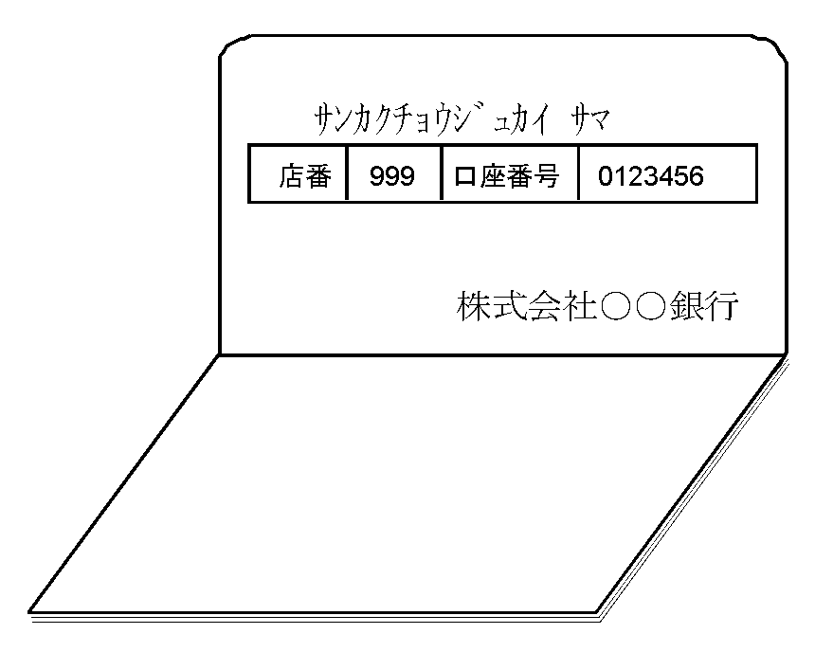
口座名義は、通帳の『表紙のうら面』にカタカナ表記されて
いるものを、一字一句正確に記載してください。

注意【委任状の提出が必要となる場合】
・請求書の口座名義のクラブ名が正式なクラブ名と違う場合
例 （老人クラブ名）〇〇〇老人クラブ → （口座名義）〇〇〇会
・会長氏名と異なる個人名が口座名義に含まれている場合
例 〇〇〇老人クラブ 会計 富山太郎
・ふれあいサークル名の口座の場合
例 （老人クラブ名）〇〇〇老人クラブ → （口座名義） △△サークル

